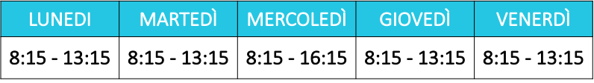

**SCANSIONE ORARIA**

* Tutti i giorni è programmato un intervallo che va dalle 10:05 alle 10:25
* Mercoledì è previsto pranzo e gioco libero in giardino